**PHIẾU BÀI TẬP HOẠT ĐỘNG TRẢI NGHIỆM LỚP 1**

**CHỦ ĐỀ 9: CHÁU NGOAN BÁC HỒ**

**TUẦN 34: Sao nhi đồng của em**

**Bài 1: Chọn đáp án đúng**

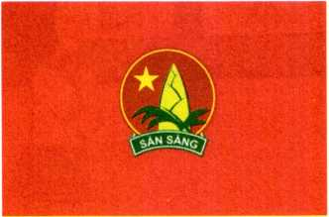

a. Huy hiệu Đội có hình gì?

- Hình búp măng, phía dưới có chữ “sẵn sàng”

- Hình ngôi sao vàng, phía dưới có chữ “sẵn sàng”

- Hình búp măng, góc trên có ngôi sao vàng, phía dưới có chữ “sẵn sàng”

b. Cờ Đội có đặc điểm gì?

- Hình chữ nhật nền màu đỏ, ở giữa có ngôi sao vàng 5 cánh

- Hình chữ nhật nền màu đỏ, ở giữa có huy hiệu Đội

- Hình chữ nhật nền màu cam, ở giữa có huy hiệu Đội

**Bài 2**: Điều nên làm và không nên làm của nhi đồng. Hãy đánh dấu X vào cột thích hợp với các hoạt động của nhi đồng

|  |  |  |  |
| --- | --- | --- | --- |
| TT | **Hoạt động** |  |  |
|  | Chăm chỉ học bài và làm bài |  |  |
|  | Đến giờ học vẫn chơi điện tử |  |  |
|  | Chỉ thích xem phim trên tivi mà không chăm chỉ học tập |  |  |
|  | Giúp mẹ sắp xếp quần áo gọn gàng |  |  |
|  | Giữ ngăn nắp và sạch sẽ góc học tập |  |  |
|  | Lúc nào cũng chỉ trêu em bé mà không biết dỗ em |  |  |
|  | Không cho mọi người trong nhà cùng xem tivi mà chỉ xem một mình |  |  |
|  | Bạn thiếu bút vẽ nhưng không cho bạn mượn |  |  |
|  | Không vâng lời cha mẹ và thầy cô giáo |  |  |
|  | Không cùng chơi với các bạn trong giờ chơi |  |  |

**Bài 3**: Viết tên các sao của lớp vào ngôi sao

Chăm chỉ